Существуют различные игры с музыкальными инструментами, я предлагаю вам игру на металлофоне.
Каждое «тук-тук» ребенок
проигрывает в определенном ритме, повторяя за взрослым.

«Тук-тук, тук»
Дятел сядет на сучок
Тук-тук-тук, тук-тук-тук,
Дятел смотрит, где жучок
Тук-тук-тук, тук-тук-тук,
Над дубравой сильный град
Ту-ки, ту-ки, тук, ту-ки, ту-ки, тук.
С дуба желуди летят
Ту-ки, ту-ки, тук, ту-ки, ту-ки, тук.
Строят хату два бобра
Тук, тук, тук-тук, тук, тук, тук-тук
Без гвоздя, без топора
Тут, тук, тук-тук, Тут, тук, тук-тук,

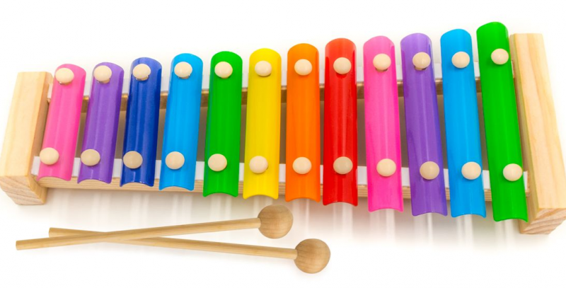

Зайка
Упражнения с палочками
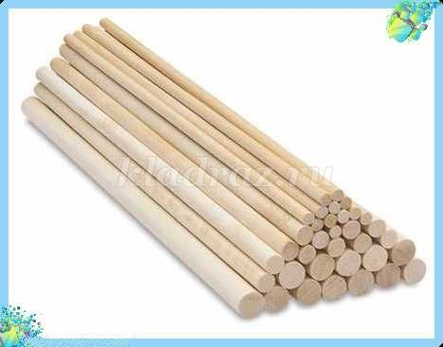
Зайка прыгал по лесочку – стучать поочерёдно быстро палочками по полу
Прыг – скок, прыг – скок. – двумя палочками стучать справа-слева
Зайка спрятался за кочку. – чередовать удары палочкой о палочку перед собой – за спиной
Я его найти не смог. – руки с палочками за спиной, поднять плечи («удивиться»)
Я по лесу похожу, - стучать поочерёдно палочками по полу (шаги)
Я зайчишку отыщу! – приложить палочки к голове – «ушки»
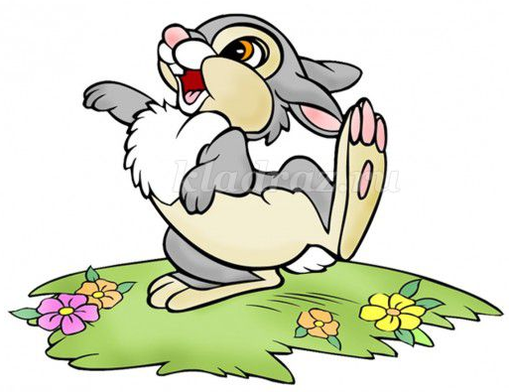

Музыкальные игры с детьми
ДОМА

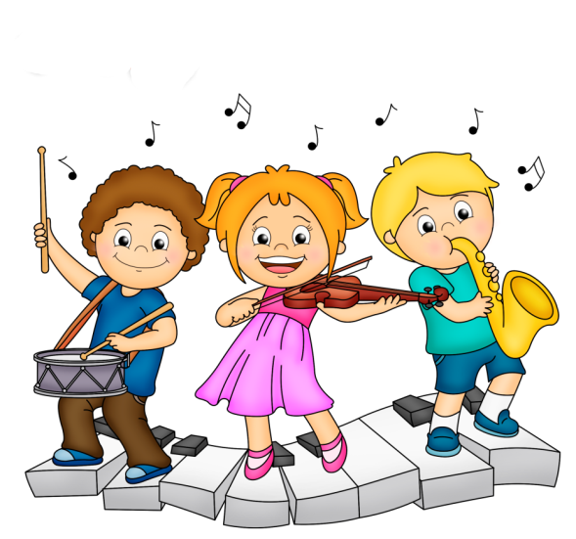

МБДОУ Детский сад "Снежинка"
Музыкальный руководитель Салахадинова Н.В.

Уважаемые родители, наверное, каждый из вас однажды задумывался –чем же занять своего ребенка дома. Так вот ответ прост- поиграйте с ним в музыкально –дидактические игры на развитие чувства ритма. Развитие чувства ритма у детей способствует их гармоничному развитию, при этом развивается не только мышечная координация, но и эмоциональная сфера ребенка.
Играя на музыкальных инструментах, мы имеем возможность улучшить речевой ритм ребенка, а использование при этом музыкальных шумовых инструментов поможет вашему ребенку преодолеть зажатость, страх. В игровой форме ребенок лучше воспринимает материал заданного ритма и автоматически рефлекторно соответствует ему.
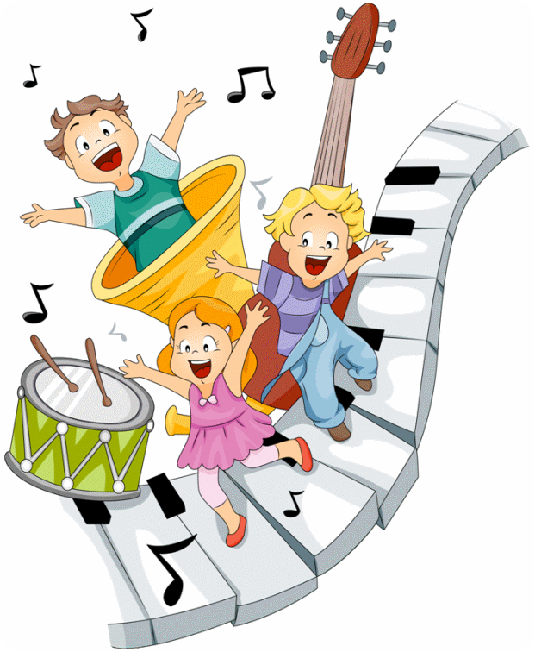

ИГРА «ГРОМКО - ТИХО ЗАПОЁМ»
Игровым материалом может быть любая игрушка.
- Ребёнку предлагается выйти на время из комнаты.
- Взрослый прячет игрушку.
- Задача ребёнка найти её, руководствуясь силой звучания песенки, которую начинает петь взрослый.
- При этом громкость звучания:
- усиливается по мере приближения к игрушке,
- ослабляется по мере удаления от неё.
- Затем взрослый и ребёнок меняются ролями.

ИГРА
«НАУЧИ МАТРЁШЕК ТАНЦЕВАТЬ»
Игровой материал: большая и маленькая матрёшки.
- Взрослый отстукивает большой матрёшкой несложный ритмический рисунок, предлагая ребёнку воспроизвести его.
- Затем образец ритма для повторения может задавать ребёнок взрослому.

ИГРА «УГАДАЙ ЧТО ЗВУЧИТ» (Развитие слухового восприятия)
Для этой игры Вам понадобится несколько предметов, которые есть в каждом доме.
Например: стеклянная бутылка, кастрюля, тарелка, стакан, фарфоровая чашка.
- Возьмите карандаш за самый кончик и постучите по каждому предмету по очереди.
- Затем, попросите ребенка отвернуться и постучите по какому-либо одному предмету.
- Когда малыш повернется к Вам, дайте карандаш ему, и пусть он отгадает, по какому предмету Вы постучали.
- В начале игры не берите много предметов, для того, чтобы игра понравилась.
- Она не должна быть слишком сложной.
- Сначала ребенок будет отгадывать методом проб.
- То есть, будет сам стучать по каждому предмету, пока не услышит нужное звучание.
- Если он ошибется, повторите попытку.
- Чем чаще Вы будете играть в эту игру, тем лучше ребенок будет ориентироваться в звучании данных предметов.
- В эту игру можно начинать играть с ребенком примерно с 3-х лет.
- Постепенно ее можно усложнять.
- Например, добавлять другие предметы, похожие по звучанию, или угадывать звучание не одного предмета, а последовательности звуков.

